Министерство науки и высшего образования Российской Федерации

Российский Государственный Социальный Университет

Колледж РГСУ

**Отчёт по лабораторной работе №3**

**по дисциплине: «Интеллектуальные информационные системы»**

Выполнил:

студент 2 курса

группы ИН-К-0-Д-2020-2-11,

Чайковский Н. О.

Проверил:

преподаватель

Строев Д.С.

Москва 2022

«Пишем скрипт для поиска книг на изображениях с помощью Python и OpenCV»

Цель работы: научится создавать Python-скрипт для подсчёта количества

книг на изображении с помощью OpenCV.

Ход работы:

1. Код для поиска книг

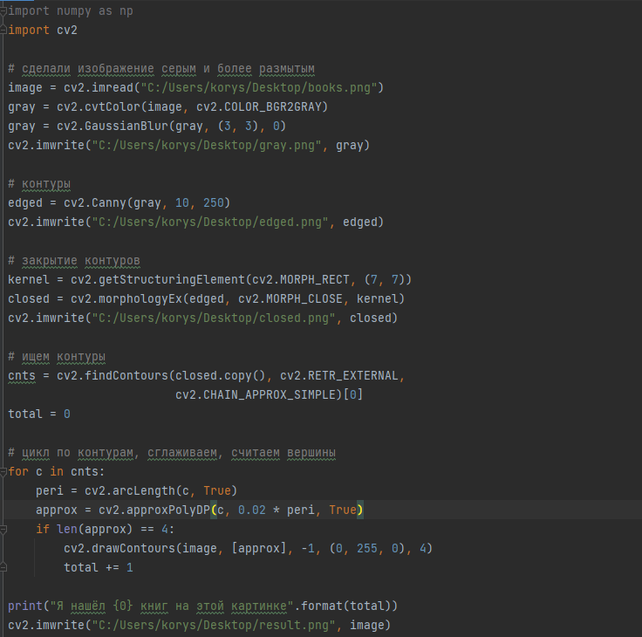

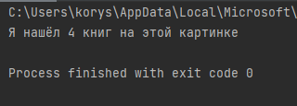

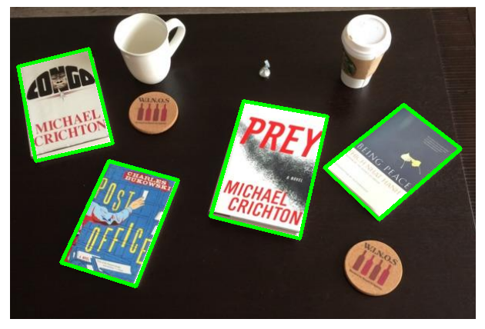

Самостоятельно задание:

Измените скрипт так, чтобы он искал магниты на картинке

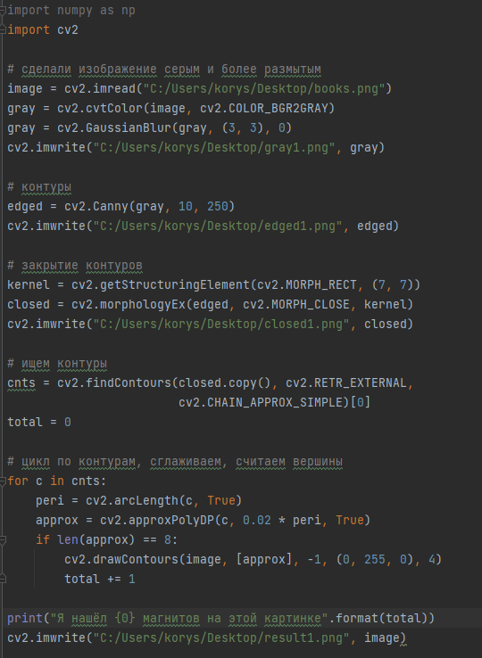

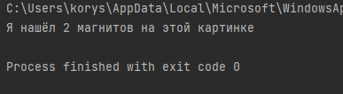

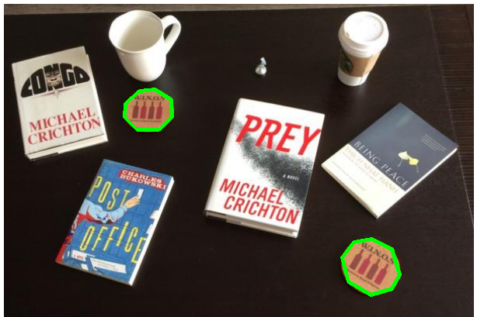

Вывод: в ходе данной лабораторной работы я научился создавать Python-скрипт для подсчёта количества книг и магнитов на изображении с помощью OpenCV.